**学生寒假作业“兔”be best**

作业，是学校教育的“名片”，也是教育减负增效的重要抓手。学生是否能度过一个有意义的寒假与教师是否能设计有意义寒假作业，学生是否能高质量地完成寒假作业以及教师能否给予学生及时的作业评价反馈密切相关。

**语文组——阅读是促进学生成长的最好作业**

1月12日，2023年全国教育工作会议在北京召开。会上，教育部党组书记、部长怀进鹏在安排2023年工作时指出：“要把开展读书活动作为一件大事来抓，引导学生爱读书、读好书、善读书。语文组始终把学生阅读放在首要位置来抓，利用寒假，每个年级组都推荐了寒假必读书目，并要求学生制定阅读计划，完成读书笔记，培养学生良好的阅读品格，提升阅读能力。

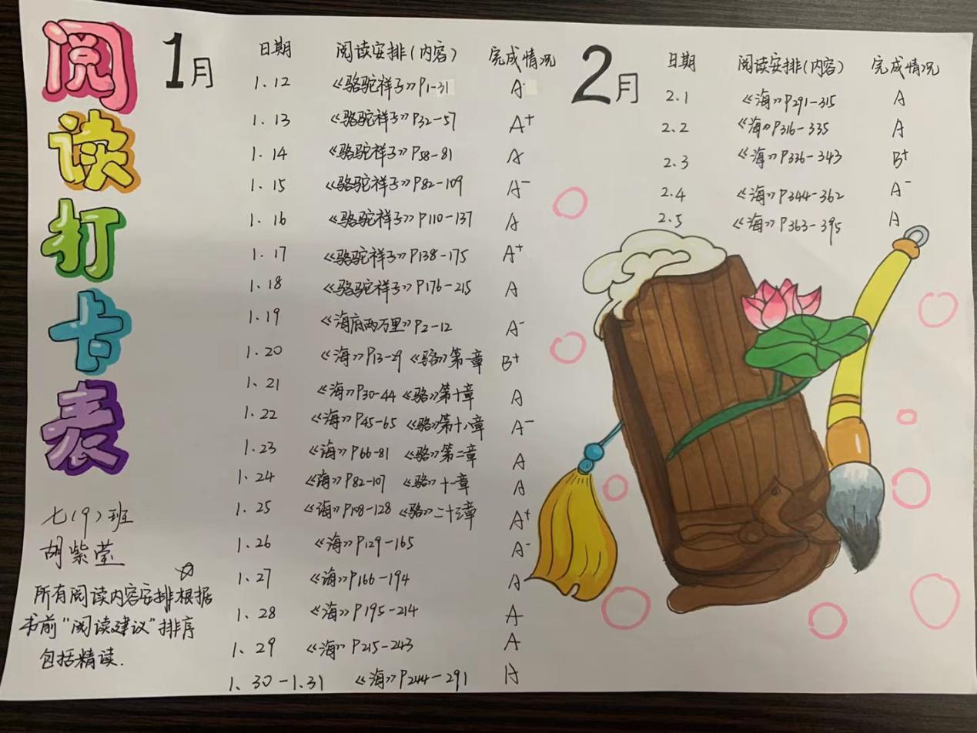

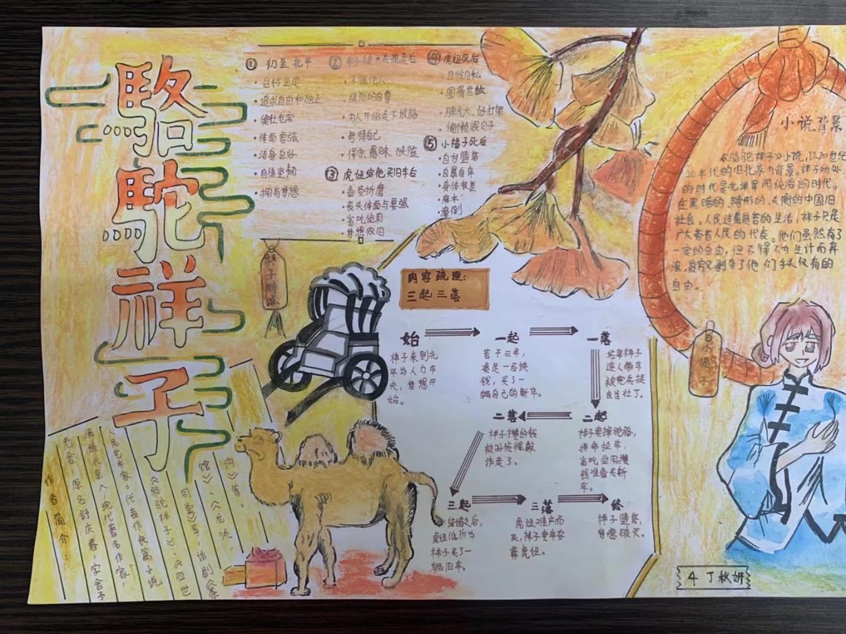

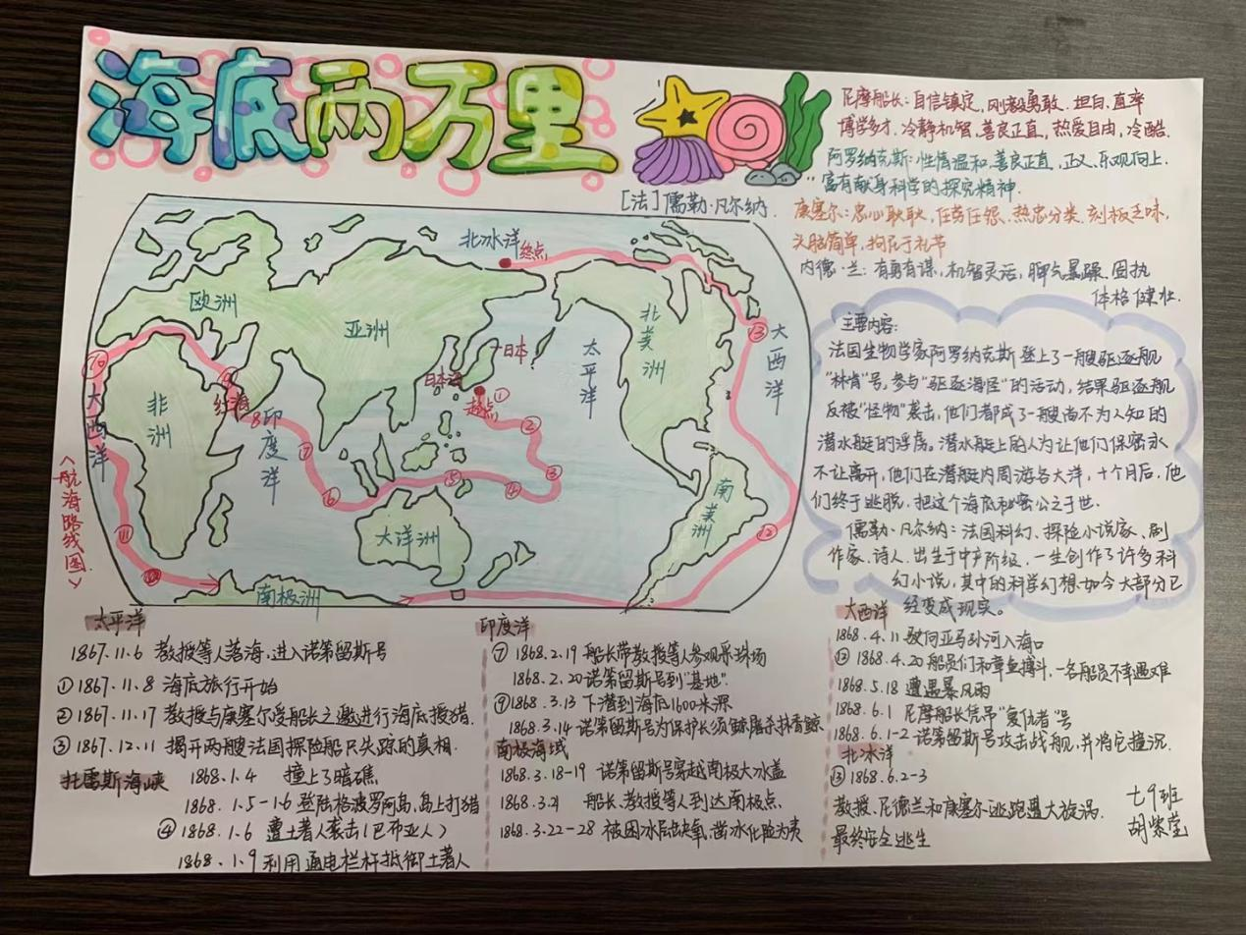

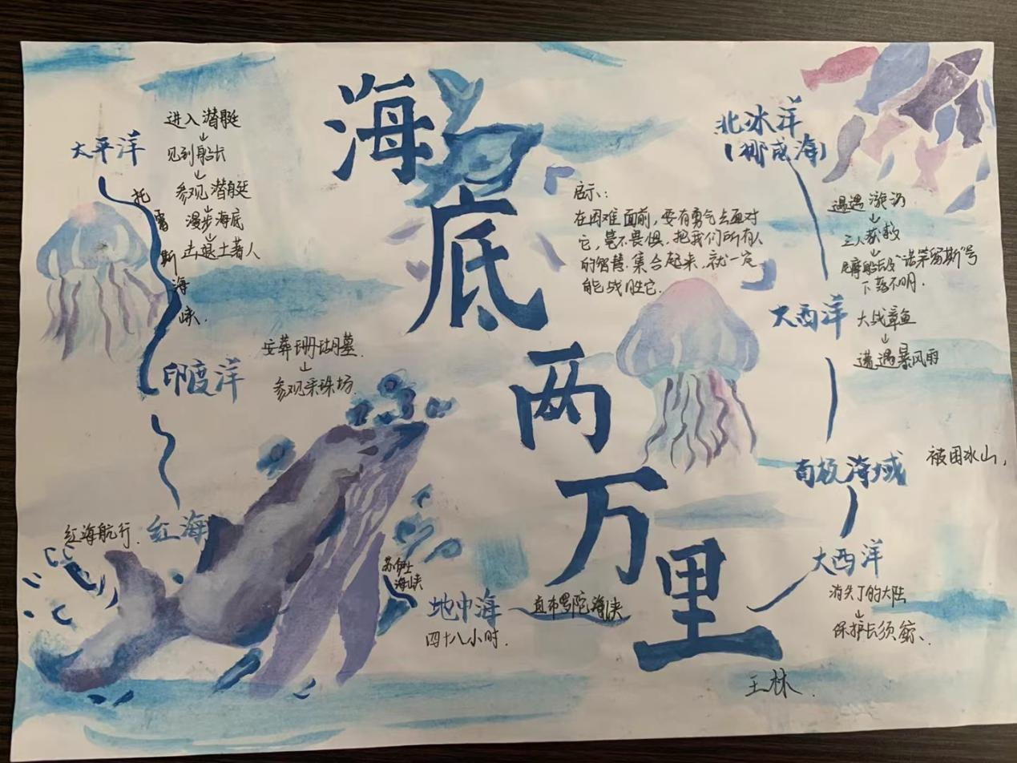

**道法组、历史组——思维图谱系统编织知识网络**

寒假是学生系统复习一学期所学内容的好时机，思维导图能更全面加强知识之间的内在联系，强化学生的记忆，使他们头脑中所存储的信息更井然有序。因此，道法组和历史组就利用这一契机，让学生绘制思维导图，梳理知识点，搭建知识网络，形成结构化知识，同时也为新学期学习打下坚实的基础。

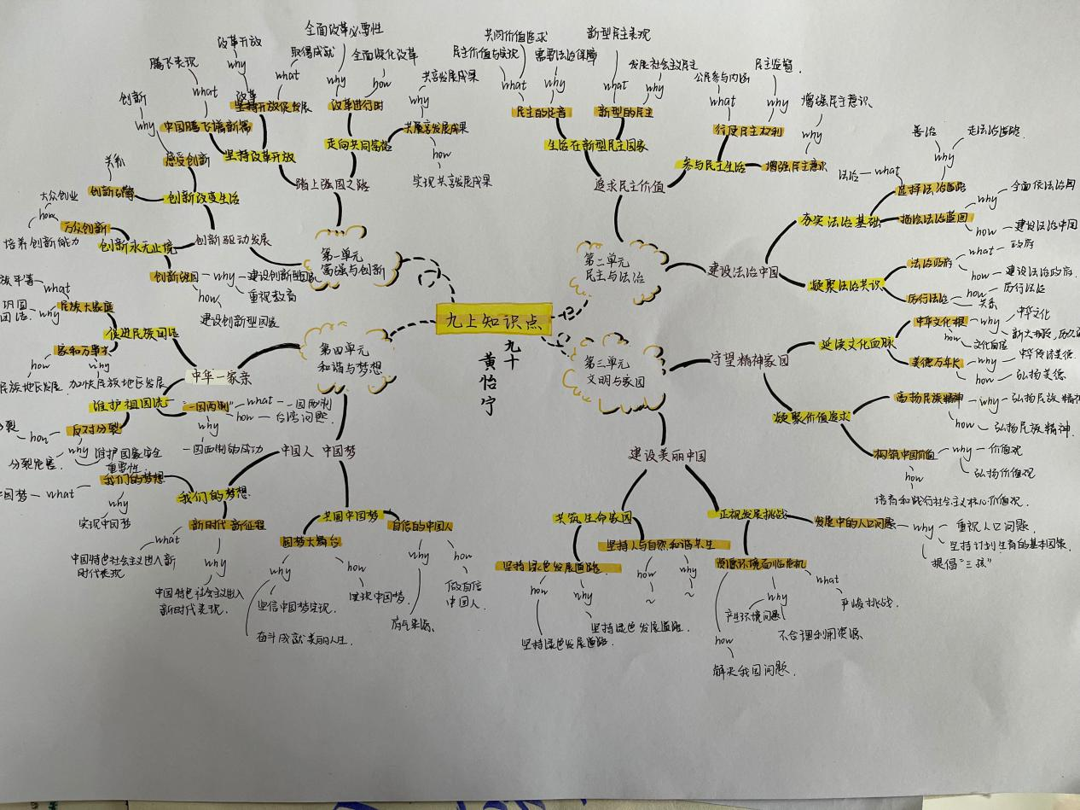

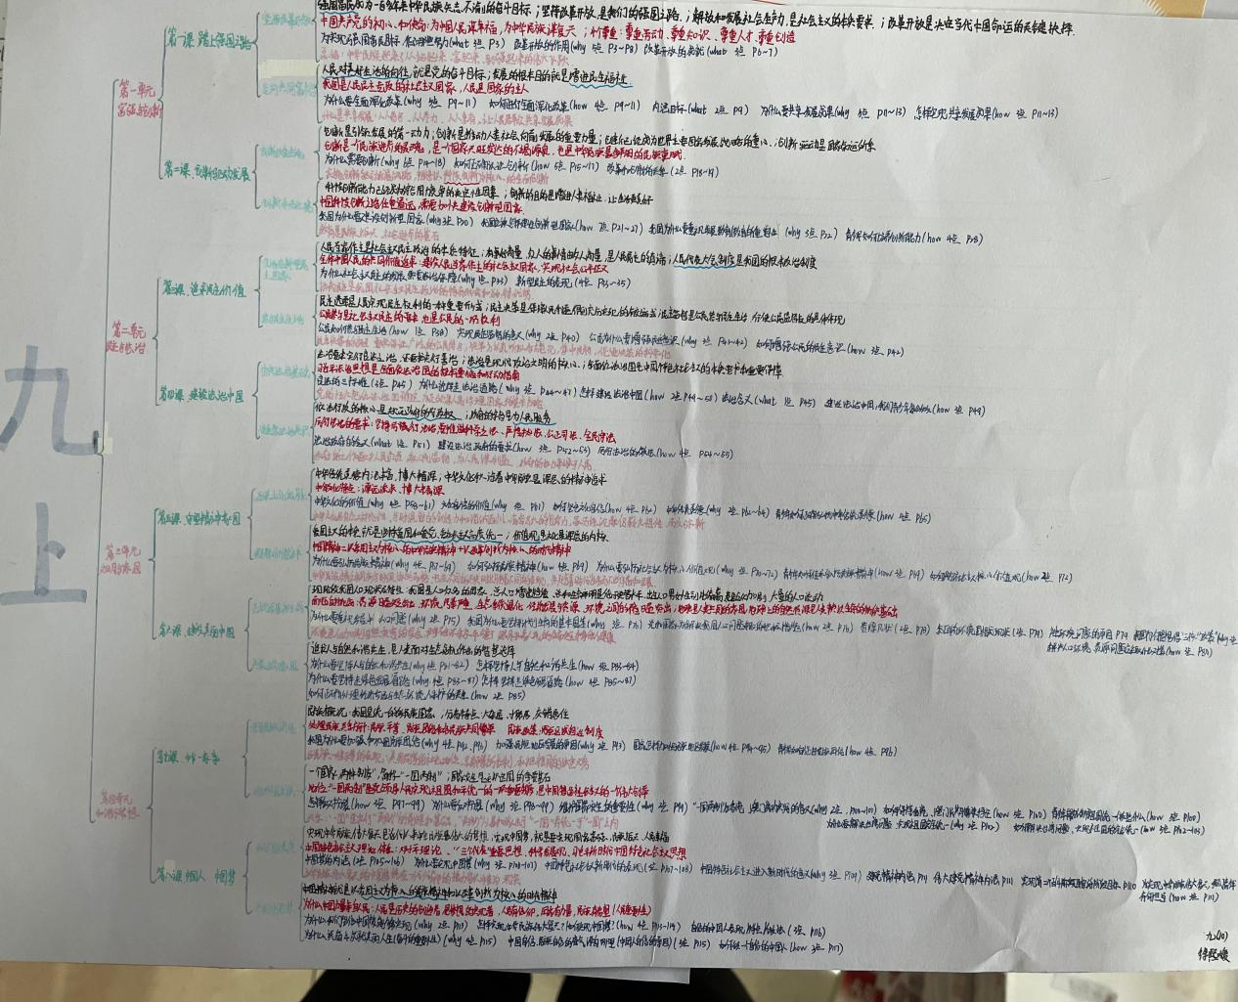

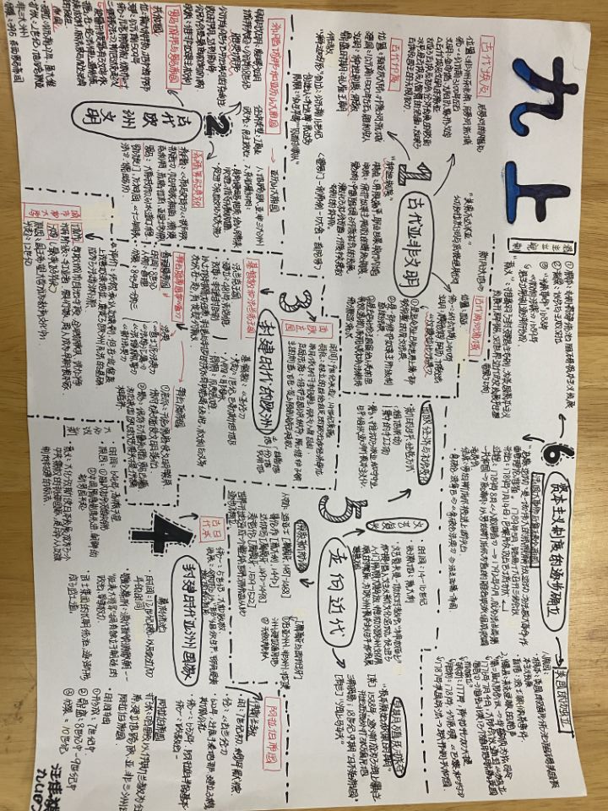

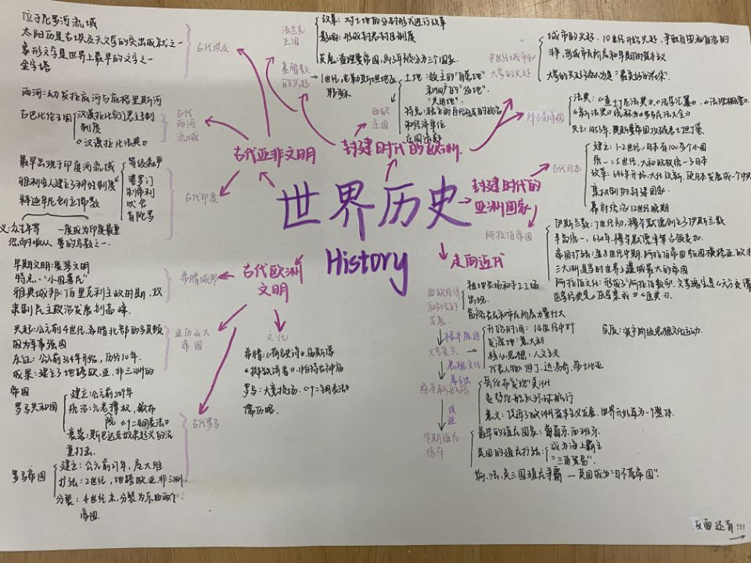

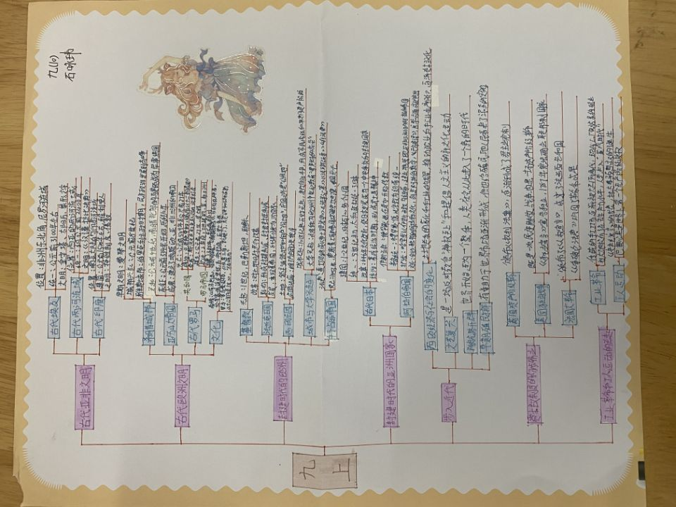

**九年级组——作业反馈暖人心间**

面对即将到来的中考，九年级的老师寒假也不敢松懈。放假当天的家长会上，任课老师就为学生安排了周密的复习计划。在寒假期间，在QQ群，有教师发布的每日打卡任务，有教师反馈的作业完成情况，也有教师抽查利用腾讯会议，视频抽查学生背诵，甚至还有老师登门家访“视察”学生作业。对于学生作业中遇到的问题，教师或录制视频讲解让学生自学，或语音留言指导解题思路。九年级组老师对学生学习的关心让这个寒冬不再那么冷。

